
INSTRUKCJA OBSŁUGI – PL
IN 19986 Ergometr narciarski inSPORTline SKI2000
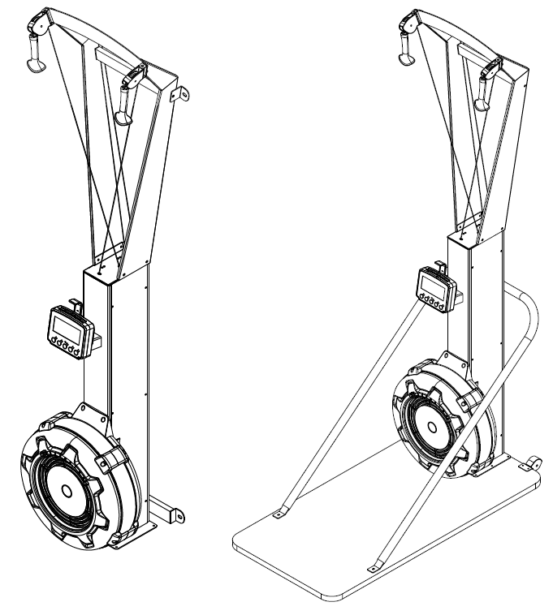
SPIS TREŚCI
INSTRUKCJE BEZPIECZEŃSTWA 3
ERGOMETR NARCIARSKI – WONOSTOJĄCY 4
OPIS PRODUKTU 4
MONTAŻ 4
ERGOMETR NARCIARSKI – MONTOWANY DO ŚCIANY 14
OPIS PRODUKTU 14
MONTAŻ 14
CONSOLA 23
PRZYCISKI 23
WYŚWIETLACZ 24
PROGRAMY 25
UŻYTKOWANIE 26
UŻYTKOWANIE I TRENING 26
WAŻNE INSTRUKCJE BEZPIECZEŃSTWA 26
TECHNIKA DWUBIEGUNOWA 27
KLASYCZNA TECHNIKA NAŚLADUJĄCA BIEGI NARCIARSKIE 28
PRZECHOWYWANIE 29
SCHEMAT – WOLNOSTOJĄCY 30
LISTA CZĘŚCI – WOLNOSTOJĄCY 31
SCHEMAT – MONTOWANY DO ŚCIANY 33
LISTA CZĘŚCI – MONTOWANY DO ŚCIANY 34
OCHRONA ŚRODOWISKA 35
WARUNKI GWARANCJI, ZGŁOSZENIA GWARANCYJNE 35

INSTRUKCJE BEZPIECZEŃSTWA
- Przeczytaj uważnie instrukcję i zachowaj ją na przyszłość.
- Utrzymuj odległość od innego obiektu co najmniej 60 cm.
- Regulowane części nie mogą zabraniać poruszania się użytkownika.
- Nie modyfikuj produktu.
- Przeczytaj wszystkie etykiety ostrzegawcze przed użyciem.
- Trzymaj z dala od dzieci i zwierząt.
- Zaleca się stosowanie maty ochronnej.
- Regularnie sprawdzaj części pod kątem uszkodzeń lub zużycia.
- Regularnie sprawdzaj wszystkie połączenia i śruby, dokręcaj je regularnie.
- Przed użyciem skonsultuj się z lekarzem. Jeśli podczas ćwiczeń wystąpią nudności lub inne problemy zdrowotne, natychmiast przerwij ćwiczenie i skontaktuj się z lekarzem.
- Noś odpowiednie ubrania sportowe, w tym buty. Nie należy nosić luźnych tkanin.
- Tylko jedna osoba może używać urządzenia jednocześnie.
- Użyj: SC do użytku komercyjnego i profesjonalnego zgodnie z EN 957
- OSTRZEŻENIE: System monitorowania tętna może nie być dokładny. Przeciążenie podczas treningu może spowodować poważne obrażenia lub śmierć. Jeśli poczujesz się źle, natychmiast przerwij ćwiczenie!

ERGOMETR NARCIARSKI – WONOSTOJĄCY

OPIS PRODUKTU
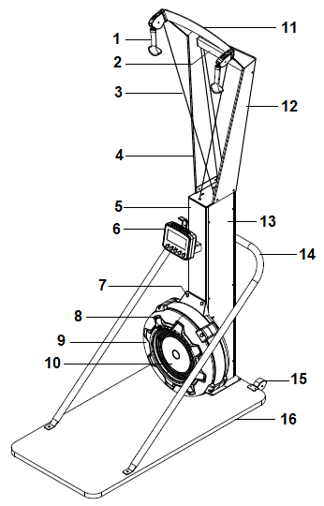 | 1. Uchwyt
 | 2. Pręt łączący
 | 3. Przewód
 | 4. Lewe ramię podtrzymujące
 | 5. Rama główna
 | 6. Konsola
 | 7. Tylna pokrywa wentylatora
 | 8. Przednia pokrywa wentylatora
 | 9. Przepustnica
 | 10. Pokrywa tłumika
 | 11. Górny pręt nośny
 | 12. Prawy wspornik
 | 13. Pokrywa głównej ramy
 | 14. Pręt podpierający
 | 15. Koła transportowe
 | 16. Drewniana podstawa

MONTAŻ
NARZĘDZIA
Poniższe narzędzia są zawarte w zestawie.
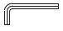 | 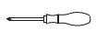 | 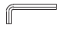 | 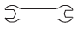
Klucz imbusowy 6 mm | Śrubokręt | Klucz imbusowy 5 mm | Klucz płaski

MATERIAŁY MONTAŻOWE
Obrazek | Nr | Opis | Ilość
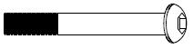 | 82 | Śruba imbusowa M8x75 mm | 1
 | 71 | Płaska podkładka M8 | 13
 | 72 | Nakrętka M8 | 1
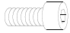 | 86  87 | Śruba M8x12 mm  Śruba M8x15 mm | 10  2
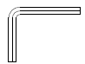 | 89 | Śruba imbusowa 6 mm | 1
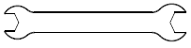 | 88 | Klucz | 1
Urządzenie przymontowane do ściany
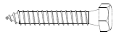 | 54 | Śruba ST8x50 mm | 1
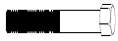 | 53 | Śruba M8x35 mm | 2
 | 71  55 | Podkładka płaska M8 Podkładka płaska Φ22xΦ9x2,0 mm | 2  4
Urządzenie wolnostojące
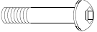 | 84 | Śruba M8x50 mm | 2
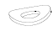 | 85 | Podkładka falista M8 | 2
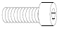 | 83 | Śruba imbusowa M8x30 mm | 6
 | 71 | Płaska podkładka M8 | 6
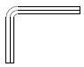 | 90 | Klucz imbusowy 5 mm | 1

KROK 1
Zdejmij górną ramę (4) i ramę główną (1).
UWAGA: Uważaj z pokrywami
Nie należy natychmiast wyrzucać materiału opakowaniowego, ale należy go zutylizować dopiero po zakończeniu montażu.
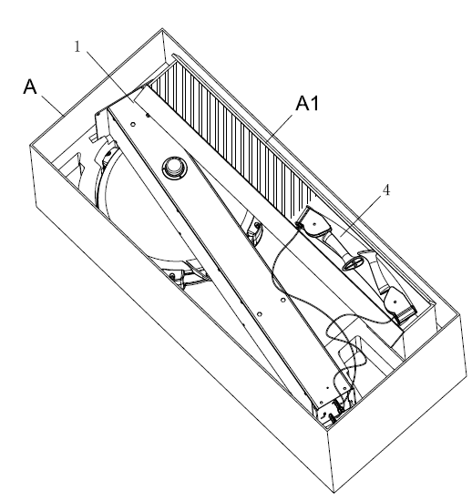
KROK 2
Podłącz lewe / prawe ramię podtrzymujące (2/3) do ramy głównej (1) za pomocą 4 śrub (86) i podkładek (71). Dokręć je.
KROK 3
Podłącz pręt łączący (5) do lewego / prawego ramienia podtrzymującego (2/3) za pomocą 2 śrub (87) i podkładek (71). Dokręć je.
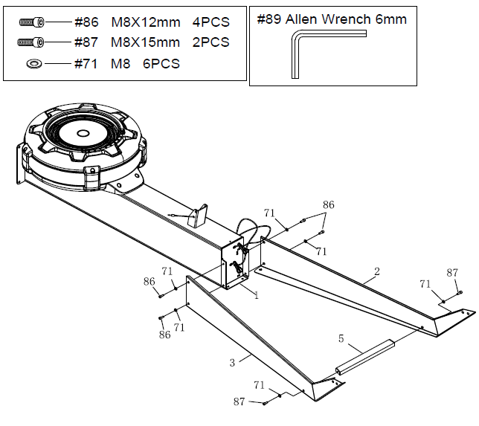
KROK 4
Podłącz górną ramę (4) do lewego / prawego ramienia podtrzymującego (2/3) za pomocą 4 śrub (86) i podkładek (71). Dokręć je.
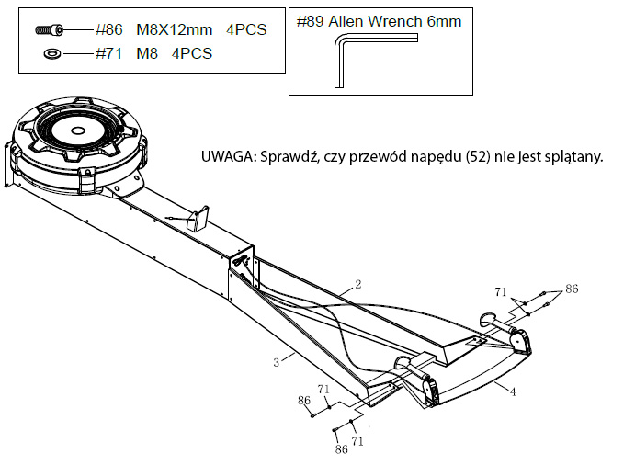
KROK 5
Podnieś konstrukcję. Przykręć lewe / prawe ramię podporowe (2/3) za pomocą śrub (86) i podkładki (71). Dokręć je.
KROK 6
Zdejmij zatrzask z przewodu napędu (52).
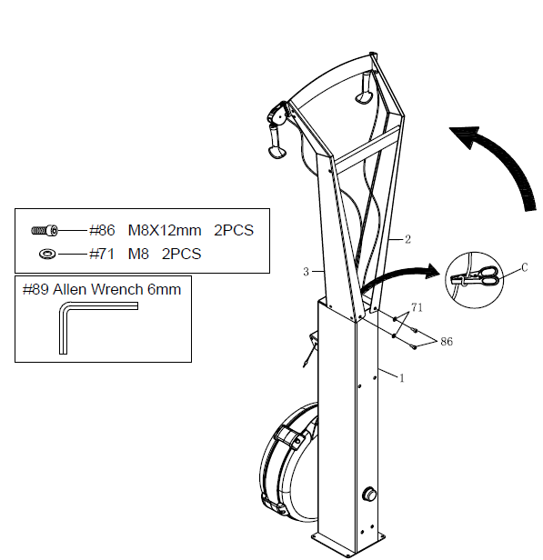
KROK 7
Podłącz uchwyt na telefon (15) do konsoli (14) za pomocą gumki (34).
KROK 8
Podłącz konsolę (14) do uchwytu konsoli na ramie głównej (1) za pomocą 1 śruby (82), podkładki (71) i nakrętki (72).
KROK 9
Podłącz przewód czujnika (17) do konsoli (14a)
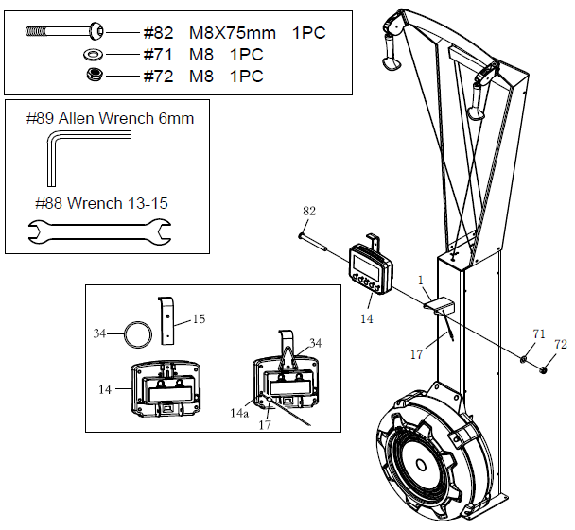
KROK 10
Połącz ramę główną (1) z drewnianą podstawą (18) za pomocą 4 śrub (83) i płaskich podkładek (71).
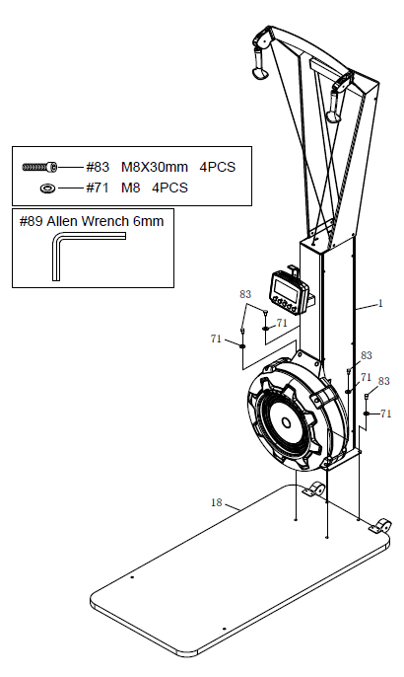
KROK 11
Podłącz pręt podpierający (14) do ramy głównej (1) za pomocą 2 śrub (84), podkładek (85) i podkładki wspornika (42).
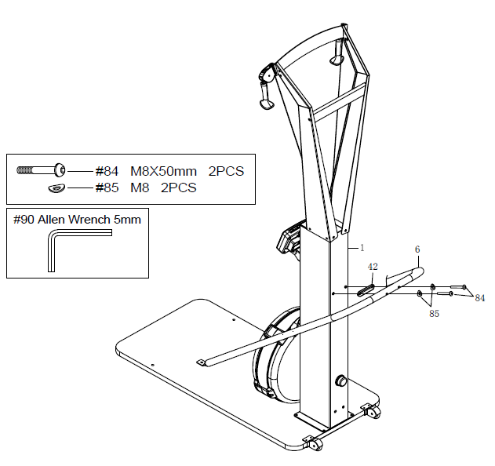
KROK 12
Podłącz pręt podpierający (6) do drewnianej podstawy (18) za pomocą 2 śrub (83) i podkładek (71). Dokręć je.
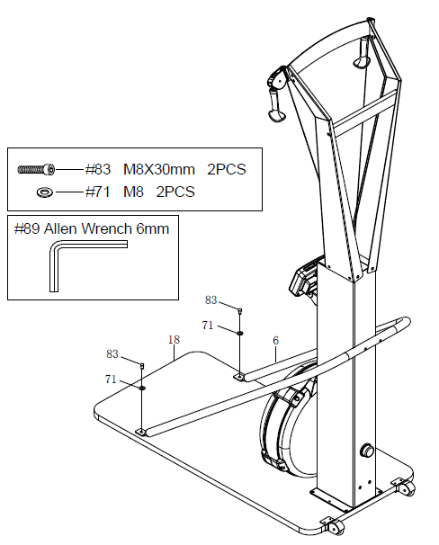

ERGOMETR NARCIARSKI – MONTOWANY DO ŚCIANY

OPIS PRODUKTU
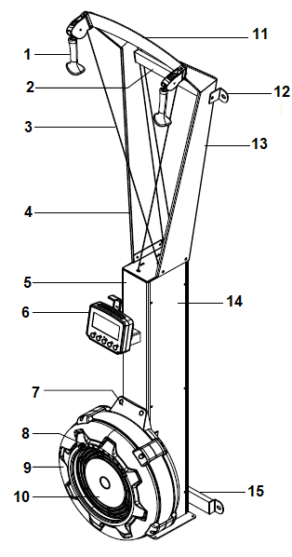 | 1. Uchwyt
 | 2. Pręt łączący
 | 3. Kabel
 | 4. Lewe ramię podtrzymujące
 | 5. Rama główna
 | 6. Konsola
 | 7. Tylna pokrywa wentylatora
 | 8. Przednia pokrywa wentylatora
 | 9. Przepustnica
 | 10. Pokrywa tłumika
 | 11. Górny pręt nośny
 | 12. Ścienny uchwyt mocujący - górny
 | 13. Prawy wspornik
 | 14. Osłona ramy głównej
 | 15. Ścienny uchwyt mocujący - dolny

MONTAŻ
NARZĘDZIA
Narzędzia zawarte są w zestawie.
Klucz imbusowy 6 mm | Śrubokręt | Klucz płaski

MATERIAŁY MONTAŻOWE
Obrazek | Nr | Opis | Ilość
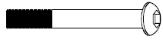 | 82 | Śruba M8x75 mm | 1
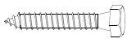 | 54 | Śruba ST8x50 mm | 4
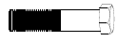 | 53 | Śruba M8x35 mm | 2
 | 72 | Nakrętka M8 | 1
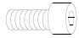 | 86  87 | Śruba M8x12 mm  Śruba M8x15 mm | 10  2
 | 71  55 | Podkładka płaska M8  Podkładka płaska Φ22xΦ9x2,0 mm | 15  4
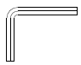 | 89 | Klucz imbusowy 6 mm | 1
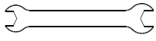 | 88 | Klucz płaski 13-15 | 1

KROK 1
Zdejmij górną ramę (4) i ramę główną (1).
UWAGA: Uważaj z pokrywami
Nie należy natychmiast wyrzucać materiału opakowaniowego, ale należy go zutylizować dopiero po zakończeniu montażu.
KROK 2
Podłącz lewe / prawe ramię podtrzymujące (2/3) do ramy głównej (1) za pomocą 4 śrub (86) i podkładek (71). Dokręć je.
KROK 3
Podłącz pręt łączący (5) do lewego / prawego ramienia podtrzymującego (2/3) za pomocą 2 śrub (87) i podkładek (71). Dokręć je.
KROK 4
Podłącz górną ramę (4) do lewego / prawego ramienia podtrzymującego (2/3) za pomocą 4 śrub (86) i podkładek (71). Dokręć je.
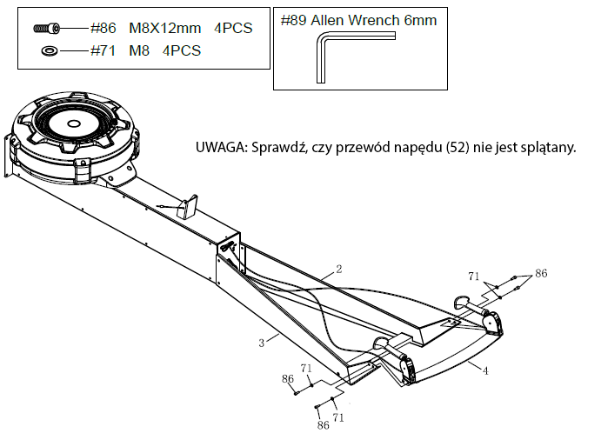
KROK 5
Podnieś konstrukcję. Przykręć lewe / prawe ramię podporowe (2/3) za pomocą śrub (86) i podkładki (71). Dokręć je.
KROK 6
Zdejmij zatrzask z przewodu napędu (52).
KROK 7
Podłącz uchwyt na telefon (15) do konsoli (14) za pomocą gumki (34).
KROK 8
Podłącz konsolę (14) do uchwytu konsoli na ramie głównej (1) za pomocą 1 śruby (82), podkładki (71) i nakrętki (72).
KROK 9
Podłącz przewód czujnika (17) do konsoli (14a).
KROK 10
Przykręć uchwyt ścienny - dolny (8) do ramy głównej (1) za pomocą 2 śrub M8x35 mm i płaskiej podkładki (71).
KROK 11
Usuń jedną śrubę (87) i podkładkę (71) z lewego ramienia wsporczego (2). Podłącz uchwyt ścienny - górny (9) za pomocą tej samej śruby i podkładki.
KROK 12
Odkręć jedną śrubę (87) i podkładkę (71) z prawego ramienia wsporczego (2). Przykręć uchwyt ścienny - górny (9) za pomocą tej samej śruby i podkładki.
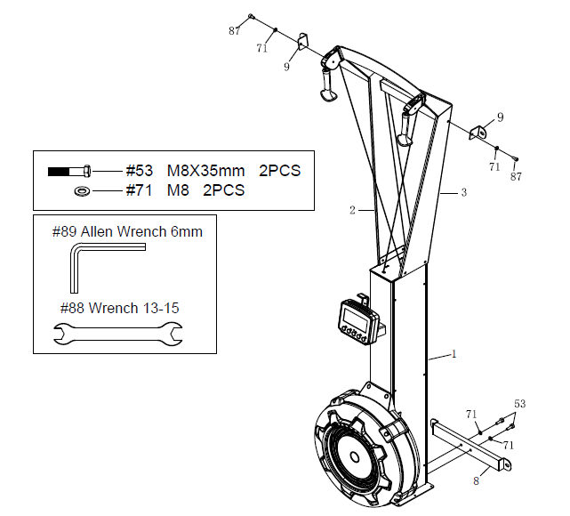
KROK 13
Przystaw urządzenie do solidnej ściany. Zrób 4 znaki w miejscu, w którym maszyna zostanie przymocowana (8 i 9). Odstaw urządzenie na bok. Wywierć 4 otwory w ścianie (we wcześniej zaznaczonych miejscach).
KROK 14
Przymocuj do ściany za pomocą 4 śrub (54) i podkładek (55).
OSTRZEŻENIE: Użyj śrub zgodnie z rodzajem ściany, do której chcesz przymocować urządzenie. Jeśli nie masz pewności co do rodzaju śrub, skonsultuj się ze specjalistą.
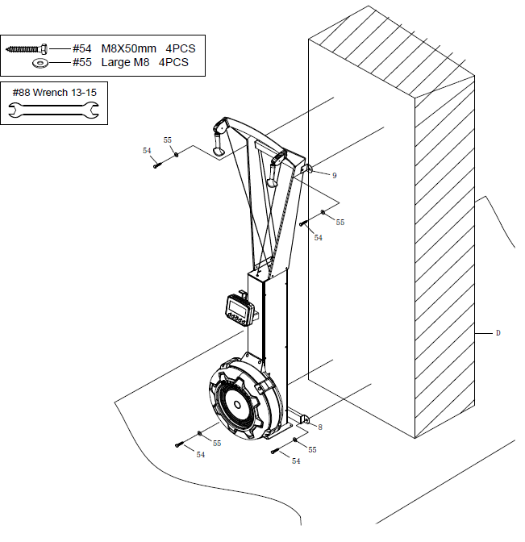

CONSOLA
Urządzenie wykorzystuje wentylator, aby stworzyć opór. Zalecamy używanie konsoli głównie do porównywania wyników i śledzenia postępów.
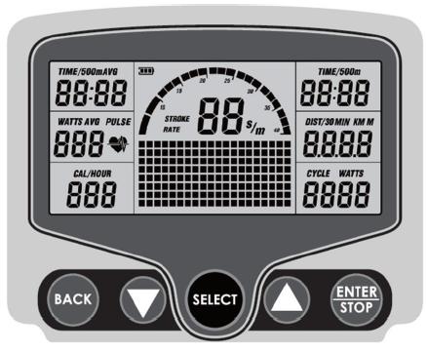
INFORMACJE OGÓLNE
Włącz: Rusz uchwyty, aby uruchomić program Szybki start, lub naciśnij dowolny przycisk, aby przełączyć konsolę w tryb gotowości.
Wyłącz: Po 20 sekundach w trybie gotowości konsola wyłączy się.
W programach Interval konsola wyłączy się po 2 minutach braku aktywności.
Inne programy wyłączą konsolę po 30 sekundach braku aktywności.
Zmiana jednostki: Domyślne jednostki to KM. Aby zmienić jednostki, naciśnij UP i DOWN. Wyświetlacz pokaże KM i MILE. Użyj przycisków W GÓRĘ i W DÓŁ, aby wybrać jednostkę i potwierdzić ENTER.
Bateria: Konsola jest zasilana bateriami 2 C. Baterie znajdują się z tyłu konsoli. Bez baterii tylko program szybkiego uruchamiania działa

PRZYCISKI
SELECT | W menu głównym można użyć przycisku SELECT, aby wybrać pomiędzy programami. Możesz ustawić docelową ODLEGŁOŚĆ, CZAS, KALORIE, GRĘ lub wybrać programy INTERWAŁ 20/10, 10/20, 10/10  UWAGA: Domyślny program to Szybki start.
UP | Zwiększ wartość. Przytrzymaj, aby zwiększyć wartość szybciej.
DOWN | Zmniejsz wartość. Przytrzymaj, aby szybciej zmniejszyć wartość.
BACK | Naciśnij, aby powrócić do poprzedniego programu.  Naciśnij przycisk po zakończeniu programu, aby powrócić do menu głównego.
ENTER/STOP | Wybierz zaznaczony program  Przytrzymaj przycisk przez 3 sekundy, aby zresetować wszystkie wartości i konsolę.  Jeśli podświetlenie wyświetlacza jest wyłączone podczas ćwiczenia, naciśnij, aby włączyć podświetlenie, naciśnij ponownie, aby wstrzymać program, i naciśnij ponownie, aby uruchomić program.

WYŚWIETLACZ
LICZBA POCIĄGNIĘĆ
Wyświetla liczbę pociągnięć na minutę.
Półokrąg wyświetla liczbę pociągnięć. Im więcej kratek jest wyświetlanych, tym większa jest częstotliwość uderzeń.
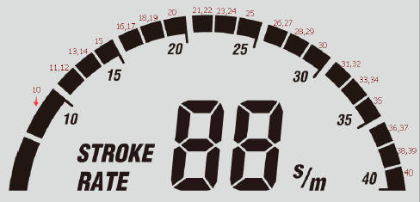
TIME&TIME/500m AVG (czas i średni czas na 500m)
- Wyświetla czas od 00:00 do 99:59 minut
- Czas jest gromadzony w dowolnym trybie treningu.
- Migające 00:00 oznacza, że można ustawić odliczanie od 1:00 do 9:00 minut
- Czas nie jest zapisywany w INTERVAL 10/10, zakres ustawień wynosi 10-99
- Czas / 500m AVG to średni czas do osiągnięcia odległości 500 m.
TIME/500M (czas na 500m)
- Wyświetla od 00:00 do 99:59
- Czas / 500m AVG to średni czas do osiągnięcia odległości 500 m
WATTS AVG & PULSE (średnia moc & tętno
- Wyświetla średnią moc i puls
- Średnia moc jest wyświetlana od 0 do 999 watów.
- Tętno jest wyświetlane od 40 do 220 uderzeń na minutę. Musisz nosić pas piersiowy.
DISTANCE & DIST/30 MIN (odległość & dystans na 30 min)
- Wyświetla odległość od 0 do 9999 metrów. Jeśli wartości są wyższe niż 9999 metrów, liczenie rozpoczyna się od 0.
- Odległość jest obliczana w dowolnym programie.
- Miganie 500 oznacza, że można ustawić odliczanie w zakresie od 500 do 9999 metrów.
- Dis / 30min jest odległością osiągniętą po 30 minutach przy aktualnym tempie.
CALORIES & CAL/HOUR (calorie & calorie na godzinę)
- Wyświetlanie spalonych kalorii od 0 do 999 kalorii.
- Miganie 10 oznacza, że program odliczania może być ustawiony od 10 do 990 kalorii.
- CAL/HOUR wyświetla liczbę spalonych kalorii na godzinę.
CYCLE & WATTS (cykl & moc)
- Wyświetlane tylko w programie INTERVAL.
- Miganie 8 oznacza, że można regulować liczbę powtórzeń w programie INTERVAL. Liczba powtórzeń może być ustawiona od 1 do 99.
- Wyświetlacz pokazuje moc od 0 do 999 watów.
- Moc wyświetlana w watach podczas treningu

PROGRAMY
Konsola zawiera 8 programów: QUICK START, TIME countdown, DISTANCE countdown, CALORIES countdown, GAME i INTERVAL programy 20/10, 10/20, 10/10
Za pomocą przycisku SELECT można wybrać programy w tej kolejności: QUICK START - DISTANCE - TIME - CALORIES - GAME - 20/10 INTERVAL - 10/20 INTERVAL - 10/10 interwał użytkownika
PROGRAM SZYBKIEGO STARTU
Pociągnąć za uchwyt, aby uruchomić program i zliczyć wartości.
Naciśnij STOP, aby zatrzymać liczenie. Pociągnij uchwyt, aby ponownie rozpocząć zliczanie. Przytrzymaj STOP, aby zresetować wartości.
W programie QUICK START i wszystkich programach odliczania, naciśnij SELCECT, aby wyświetlić dane, w tym TIME & TIME/500m AVG.
W przypadku wszystkich 7 programów należy nacisnąć przycisk BACK, aby wejść w tryb czuwania, lub nacisnąć przycisk ENTER/STOP przez 3 sekundy, aby ponownie uruchomić konsolę. Za pomocą SELCET możesz wybrać programy. Za pomocą klawiszy UP i DOWN można ustawić wartość i potwierdzić przyciskiem ENTER/STOP.
ODLEGŁOŚĆ
W czasie trwania programu wartości są zmniejszane w stosunku do wartości zadanej.
Program uruchomi się, gdy pociągniesz za uchwyty. Po zakończeniu pojawi się komunikat WINNER (ZWYCIĘZCA), a sygnał dźwiękowy zostanie odtworzony. Naciśnij przycisk BACK (POWRÓT), aby powrócić do ekranu głównego.
CZAS
W czasie trwania programu wartości są zmniejszane w stosunku do wartości zadanej.
Program uruchomi się, gdy pociągniesz za uchwyty. Po zakończeniu pojawi się komunikat WINNER, a sygnał dźwiękowy zostanie odtworzony. Naciśnij przycisk BACK, aby powrócić do ekranu głównego.
KALORIE
W czasie trwania programu wartości są zmniejszane w stosunku do wartości zadanej. Program uruchomi się, gdy pociągniesz za uchwyty. Po zakończeniu pojawi się komunikat WINNER, a sygnał dźwiękowy zostanie odtworzony. Naciśnij przycisk BACK, aby powrócić do ekranu głównego.
PROGRAM GAME
Program uruchomi się, gdy pociągniesz za uchwyty. Nie ma potrzeby wprowadzania żadnych danych. Po zakończeniu programu wyświetlany jest wynik i odtwarzany jest sygnał dźwiękowy. Naciśnij przycisk BACK, aby powrócić do menu głównego.
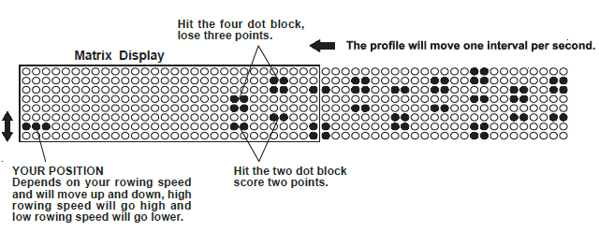
PROGRAM INTERWAŁOWY 20/10
Na wyświetlaczu będzie migać 8 razy liczba powtórzeń. 20 oznacza 20 sekund ćwiczeń i 10 oznacza 10 sekund odpoczynku. Użytkownik może regulować liczbę powtórzeń za pomocą przycisków UP i DOWN od 1 do 99. Program rozpocznie się po pociągnięciu za uchwyty. Po zakończeniu odtworzony zostanie sygnał dźwiękowy Naciśnij przycisk BACK, aby powrócić do menu głównego.
PROGRAM INTERWAŁOWY 10/20
Na wyświetlaczu będzie migać 8 razy liczba powtórzeń. 10 oznacza 10 sekund ćwiczeń i 20 oznacza 20 sekund odpoczynku. Użytkownik może regulować liczbę powtórzeń za pomocą przycisków UP a DOWN od 1 do 99. Program rozpocznie się po pociągnięciu za uchwyty. Po zakończeniu odtworzony zostanie sygnał dźwiękowy Naciśnij przycisk BACK, aby powrócić do menu głównego.
PROGRAM INTERWAŁOWY 10/10
Na wyświetlaczu będzie migać 8 razy liczba powtórzeń. Użytkownik może regulować liczbę powtórzeń ćwiczeń i odpoczynków za pomocą przycisków DOWN od 1 do 99. Program rozpocznie się po pociągnięciu za uchwyty. Po zakończeniu odtworzony zostanie sygnał dźwiękowy Naciśnij przycisk BACK, aby powrócić do menu głównego.

UŻYTKOWANIE

UŻYTKOWANIE I TRENING
SKI2000 oferuje świetne ćwiczenia dla całego ciała. Każde pociągnięcie w dół ćwiczy nogi, ramiona, barki i tułów, wykorzystując masę ciała do przyspieszenia ciągnięcia. Każdy koniec rzutu z przedłużeniem ramion wzdłuż boków z częściowo zgiętymi kolanami.
SKI2000 pozwala na trening z ruchem dwubiegunowym, co jest niezbędne do jazdy na łyżwach i klasycznej jazdy na nartach.
Istnieje również klasyczna technika narciarska (naprzemienność barków).

WAŻNE INSTRUKCJE BEZPIECZEŃSTWA
Ostrzeżenie! Poziom bezpieczeństwa maszyny można utrzymać tylko wtedy, gdy jest ona regularnie kontrolowana pod kątem uszkodzeń i zużycia. Wymiana części zużywalnych natychmiast po ich znalezieniu zapewni bezpieczeństwo i wydajność lub pozostaw maszynę do naprawy.
- Używanie maszyny ze zużytymi lub osłabionymi częściami (koła pasowe, liny, szpulki) może spowodować obrażenia ciała użytkownika. W razie wątpliwości co do stanu jakiejkolwiek części zalecamy ich natychmiastową wymianę. Stosować wyłącznie oryginalne części. Użycie innych części może spowodować obrażenia ciała lub złe działanie urządzenia.
- SKI2000 z opcjonalną podpórką podłogową należy stosować na stabilnej, równej powierzchni.
- SKI2000 zamontowany na ścianie musi być bezpiecznie przymocowany do ściany w górnym i dolnym wsporniku. Upewnij się, że wkręty montażowe przechodzą w materiał stały, taki jak drewno lub beton i że używasz właściwych komponentów do połączenia ze ścianą.
- Nie skręcaj ani nie krzyżuj lin i unikaj ciągnięcia ich do miejsca, w którym się zatrzymują.
- Nie zwalniać uchwytów, gdy znajdują się one w pozycji rozłożonej. Przed zwolnieniem uchwytów należy ustawić je w górnym położeniu.
- Należy przeprowadzać regularne przeglądy i konserwację zgodnie z zaleceniami.
- Trzymać dzieci z dala od SKI2000.

TECHNIKA DWUBIEGUNOWA
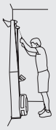 | Zacznij od szeroko rozstawionych ramion na wysokości oczu. Ramiona powinny być wygięte, nogi wysunięte.
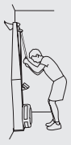 | Przytrzymaj uchwyty do dołu, zginając brzuch i kolana. Trzymaj zgięcie tak, aby uchwyty były stosunkowo blisko twojej twarzy.
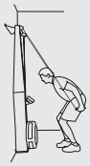 | Zakończ wygięcie lekko wygiętymi kolanami i ramionami, które rozciągają się wzdłuż ud.  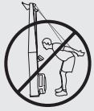
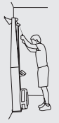 | Unieś ręce w górę i wyprostuj ciało, aby wrócić do pozycji wyjściowej.

KLASYCZNA TECHNIKA NAŚLADUJĄCA BIEGI NARCIARSKIE
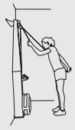 | Zacznij od uniesienia jednej ręki lekko zgiętej.  Pociągnij górne ramię w dół, stopniowo podnosząc dolne ramię.  Kontynuuj na przemian ramiona i przytrzymaj kilka zagięć w jednym miejscu, ponieważ jest to silniejsza pozycja.

OPÓR
Wentylator (32) ma wbudowaną przepustnicę (31) do zmiany oporu. Możesz wybrać od poziomu 1 (niższy) do 10 (wyższy).
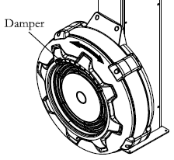
UCHWYT NA SMARTFON
Możesz dopasować uchwyt do smartfona.
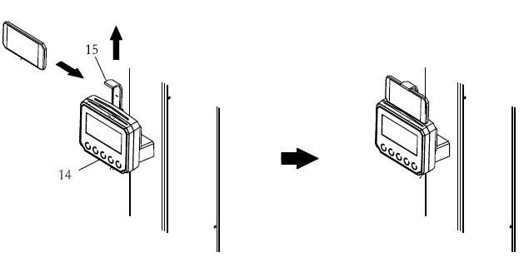
KONSERWACJA
Bezpieczeństwo można zapewnić jedynie poprzez regularną konserwację i regularne kontrole pod kątem zużycia i uszkodzeń.
- Pociągnij za uchwyt i upewnij się, że czujesz opór.
- Oczyść odsłoniętą powierzchnię krążka linowego chłonną szmatką.
- Sprawdzić wszystkie śruby i nakrętki pod kątem szczelności.
- Sprawdź stan liny holowniczej.
- Sprawdź stan przewodu napędowego. Wymień przewód napędowy, jeśli jest uszkodzony lub uszkodzony.
- Za konserwację i obsługę maszyny odpowiedzialny jest właściciel maszyny.
- Uszkodzone lub zużyte części należy natychmiast wymienić. Do tego czasu urządzenie nie może być używane.
- Regularnie czyść urządzenie z potu i brudu za pomocą szmatki.

PRZECHOWYWANIE
- Przechowuj urządzenie w czystym, suchym miejscu.
- Jeśli nie planujesz używać urządzenia przez dłuższy czas, wyjmij baterię z konsoli.
- By przemieścić produkt, umieść go na kółkach transportowych, jak pokazano poniżej.
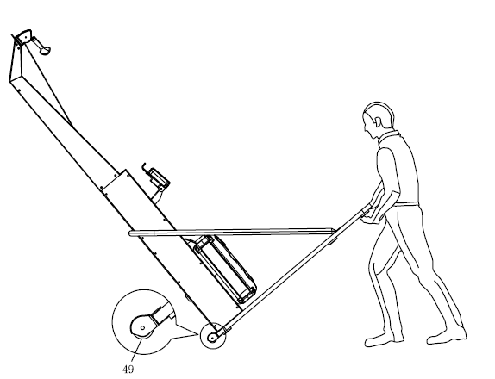

SCHEMAT – WOLNOSTOJĄCY
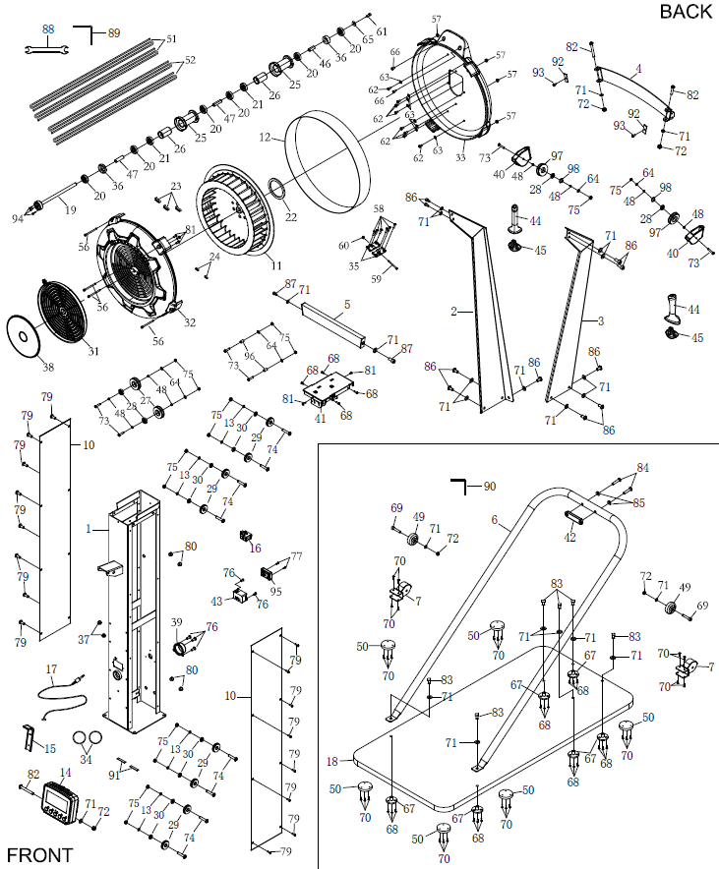

LISTA CZĘŚCI – WOLNOSTOJĄCY
Nr | Nazwa | Ilość | Nr | Nazwa | Ilość
1 | Rama główna | 1 | 38 | Osłona amortyzatora | 1
2 | Lewe ramię podtrzymujące | 1 | 39 | Pokrywa koła pasowego | 1
3 | Prawy wspornik | 1 | 40 | Uchwyt koła pasowego | 2
4 | Górna ramka | 1 | 41 | Górna pokrywa korpusu | 1
5 | Pręt łączący | 1 | 42 | Podkładka | 1
6 | Wsparcie | 1 | 43 | Baza generatora | 1
7 | Pokrywa kół transportowych | 2 | 44 | Uchwyt | 2
10 | Osłona lewa/prawa (L / R) | 2 | 45 | Wtyczka uchwytu | 2
11 | Wentylator | 1 | 46 | Krótki dystans | 1
12 | Perforowana stalowa siatka | 1 | 47 | Długi dystans | 2
13 | Podkładka dystansowa konsoli | 8 | 48 | Rozstaw kół pasowych | 8
14 | Monitor konsoli | 1 | 49 | Koło transportowe | 2
15 | Uchwyt na telefon komórkowy | 1 | 50 | Drewniana poduszka podstawowa | 6
16 | Generator | 1 | 51 | Przewód bungee | 2
17 | Przewód czujnika | 1 | 52 | Przewód napędowy | 2
18 | Drewniana podstawa | 1 | 56 | Śruba M5x92 mm | 4
19 | Oś wentylatora | 1 | 57 | Nakrętka M5 | 4
20 | Łożyska 6001RS | 6 | 58 | Śruba ST4.2x6 mm | 6
21 | Łożysko jednokierunkowe | 2 | 59 | Śruba M4x45 mm | 1
22 | Magnes | 1 | 60 | Nakrętka M4 | 1
23 | Waga balansująca | 3 | 61 | Śruba M6x12mm | 1
24 | Mała waga balansująca | 2 | 62 | Śruba M6x10mm | 8
25 | Koło pasowe | 2 | 63 | Podkładka M6 | 8
26 | Rozpórka koła pasowego | 2 | 64 | Płaska podkładka M6 | 4
27 | Koło pasowe | 2 | 65 | Podkładka ø16xø6.2x1,5 mm | 1
28 | Łożysko 6000ZZ | 4 | 66 | Śruba M6x16 mm | 2
29 | Koło pasowe konsoli | 8 | 67 | Nakrętka M8 | 6
30 | Łożysko 606ZZ | 8 | 68 | Śruba ST4.2x16 mm | 22
31 | Amortyzator | 1 | 69 | Śruba M8x40 mm | 2
32 | Górna obręcz wentylatora | 1 | 70 | Śruba ST4.2x25 mm | 26
33 | Dolna obręcz wentylatora | 1 | 71 | Podkładka M8 | 25
34 | Gumka recepturka | 2 | 72 | Nakrętka M8 | 5
35 | Blacha stalowa | 2 | 73 | Śruba M6x35 mm | 4
36 | Łożyska 6001 | 2 | 74 | Śruba M6x20 mm | 8
37 | Wtyczka przewodu | 2 | 75 | Nakrętka M6 | 12
76 | Śruba ST4.2x13 mm | 5 | 88 | Klucz płaski | 1
77 | Śruba ST3,5x12 mm | 2 | 89 | Klucz imbusowy 6 mm | 1
78 | Podkładka Φ12xΦ3,5x1,0 mm | 2 | 90 | Klucz imbusowy 5 mm | 1
79 | Śruba M5x8 mm | 16 | 91 | Klej EVA Single Glue | 2
80 | Nakrętka M8 | 4 | 92 | Gumowa poduszka | 2
81 | Śruba ST4.2x16 mm | 5 | 93 | Śruba M5x8 mm | 2
82 | Śruba M8x75 mm | 3 | 94 | Śruba M4x12mm | 3
83 | Śruba M8x30 mm | 6 | 95 | Osłona generatora | 1
84 | Śruba M8x50 mm | 2 | 96 | Dystans (ø6,2 x ø10 x 15,5mm) | 2
85 | Podkładka łukowa M8 | 2 | 97 | Koło pasowe aluminiowe | 2
86 | Śruba M8x12mm | 10 | 98 | Pierścień ustalający | 2
87 | Śruba M8x15mm | 2

SCHEMAT – MONTOWANY DO ŚCIANY
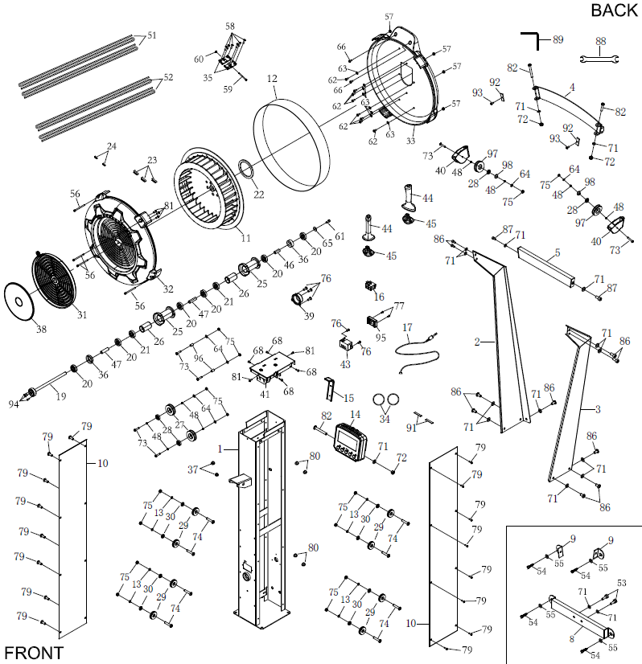

LISTA CZĘŚCI – MONTOWANY DO ŚCIANY
Nr | Nazwa | Ilość | Nr | Nazwa | Ilość
1 | Rama główna | 1 | 38 | Zaślepka amortyzatora | 1
2 | Lewe ramię podtrzymujące | 1 | 39 | Pokrywa koła pasowego | 1
3 | Prawy wspornik | 1 | 40 | Uchwyt koła pasowego | 2
4 | Górna ramka | 1 | 41 | Górna pokrywa korpusu | 1
5 | Pręt łączący | 1 | 43 | Baza generatora | 1
8 | Dolny wspornik ścieny | 1 | 44 | Uchwyt | 2
9 | Górny wspornik ścienny | 2 | 45 | Wtyczka uchwytu | 2
10 | Osłona lewa/prawa (L / R) | 2 | 46 | Krótki dystans | 1
11 | Wentylator | 1 | 47 | Długi dystans | 2
12 | Perforowana stalowa siatka | 1 | 48 | Rozstaw kół pasowych | 8
13 | Podkładka dystansowa konsoli | 8 | 51 | Przewód bungee | 2
14 | Monitor konsoli | 1 | 52 | Przewód napędowy | 2
15 | Uchwyt na telefon komórkowy | 1 | 53 | Śruba M8x 35 mm | 2
16 | Generator | 1 | 54 | Śruba ST4,2x6 mm | 4
17 | Przewód czujnika | 1 | 55 | Podkładka Φ22xΦ9x2,0 mm | 4
18 | Drewniana podstawa | 1 | 56 | Śruba M5x92 mm | 4
19 | Oś wentylatora | 1 | 57 | Nakrętka M5 | 4
20 | Łożyska 6001RS | 6 | 58 | Śruba ST4.2x6 mm | 6
21 | Łożysko jednokierunkowe | 2 | 59 | Śruba M4x45 mm | 1
22 | Magnes | 1 | 60 | Nakrętka M4 | 1
23 | Waga balansująca | 3 | 61 | Śruba M6x12mm | 1
24 | Mała waga balansująca | 2 | 62 | Śruba M6x10mm | 8
25 | Koło pasowe | 2 | 63 | Podkładka M6 | 8
26 | Rozpórka koła pasowego | 2 | 64 | Płaska podkładka M6 | 4
27 | Koło pasowe | 2 | 65 | Podkładka ø16xø6.2x1,5 mm | 1
28 | Łożysko 6000ZZ | 4 | 66 | Śruba M6x16 mm | 2
29 | Koło pasowe konsoli | 8 | 68 | Śruba ST4.2x16 mm | 22
30 | Łożysko 606ZZ | 8 | 71 | Podkładka M8 | 25
31 | Amortyzator | 1 | 72 | Nakrętka M8 | 5
32 | Górna obręcz wentylatora | 1 | 73 | Śruba M6x35 mm | 4
33 | Dolna obręcz wentylatora | 1 | 74 | Śruba M6x20 mm | 8
34 | Gumka recepturka | 2 | 75 | Nakrętka M6 | 12
35 | Blacha stalowa | 2 | 76 | Śruba ST4.2x13 mm | 5
36 | Łożyska 6001 | 2 | 77 | Śruba ST3,5x12 mm | 2
37 | Wtyczka przewodu | 2 | 78 | Podkładka Φ12xΦ3,5x1,0 mm | 2
79 | Śruba M5x8 mm | 16 | 91 | Klej EVA Single Glue | 2
80 | Nakrętka M8 | 4 | 92 | Gumowa poduszka | 2
81 | Śruba ST4.2x16 mm | 5 | 93 | Śruba M5x8 mm | 2
82 | Śruba M8x75 mm | 3 | 94 | Śruba M4x12mm | 3
86 | Śruba M8x12mm | 10 | 95 | Osłona generatora | 1
87 | Śruba M8x15mm | 2 | 96 | Dystans (ø6,2 x ø10 x 15,5mm) | 2
88 | Klucz płaski | 1 | 97 | Koło pasowe aluminiowe | 2
89 | Klucz imbusowy 6 mm | 1 | 98 | Pierścień ustalający | 2

OCHRONA ŚRODOWISKA
Po upływie okresu trwałości produktu lub jeśli ewentualna naprawa jest nieekonomiczna, należy go zutylizować zgodnie z lokalnymi przepisami i przyjaznymi dla środowiska na najbliższym złomowisku.
Odpowiednia utylizacja zapewni ochronę środowiska i naturalnych źródeł. Co więcej, możesz pomóc chronić zdrowie ludzkie. Jeśli nie masz pewności co do prawidłowej utylizacji, poproś władze lokalne o uniknięcie naruszenia prawa lub sankcji.
Nie wkładaj baterii do śmieci domowych, ale oddaj je do recyklingu.

WARUNKI GWARANCJI, ZGŁOSZENIA GWARANCYJNE
Gwarant:
inSPORTline Polska
Ciemiętniki 19, 29-120 Kluczewsko
NIP: 6090063070, REGON: 260656756

Okres gwarancji rozpoczyna się od daty zakupu towaru przez klienta. Gwarancja udzielana jest w trzech wariantach:

- Gwarancja Domowa - Przeznaczona jest dla sprzętu wykorzystywanego do użytku prywatnego, nie komercyjnego przez Kupującego będącego konsumentem. (okres gwarancji: 24 miesiące).

- Gwarancja Pół-komercyjna - Przeznaczona jest dla sprzętu wykorzystywanego w hotelach, spa, szkołach, ośrodkach rehabilitacji, itp. (okres gwarancji: 12 miesięcy).

- Gwarancja Komercyjna - Przeznaczona jest dla sprzętu wykorzystywanego w hotelach, spa, szkołach, ośrodkach rehabilitacji, klubach fitness oraz siłowniach, itp. (okres gwarancji: 12 miesięcy).

Brak informacji o wariancie gwarancji, na dowodzie zakupu (fakturze lub paragonie), domyślnie oznacza Gwarancje Domową.

Gwarancja obejmuje usunięcie usterek, które w sposób dający się udowodnić wynikają z zastosowania wadliwych materiałów lub są wynikiem błędów produkcyjnych.
Gwarancja nie obejmuje czynności związanych z konserwacją, czyszczeniem, regulacją i ze skręcaniem połączeń śrubowych danego przedmiotu, do których to czynności zobowiązany jest Kupujący we własnym zakresie i na własny koszt.

Dowodem udzielenia gwarancji są niniejsze Warunki gwarancji wraz z oświadczeniem Gwaranta zawartym na dowodzie zakupu (fakturze lub paragonie). W celu realizacji uprawnień z gwarancji Kupujący winien okazać warunki gwarancji oraz dowód zakupu (paragon lub fakturę VAT). Gwarancja obowiązuje na terenie Polski.

Uprawnienia z gwarancji nie przysługują w przypadku:

- uszkodzenia mechanicznego, które powstało w transporcie produktu do Kupującego za pomocą firm transportowych. Kupujący jest zobowiązany do sprawdzenia towaru przy dostawie, w celu wykrycia ewentualnych uszkodzeń w transporcie. W przypadku wykrycia takiego uszkodzenia, Kupujący zobowiązany jest niezwłocznie poinformować podmiot sprzedający oraz sporządzić protokół szkody z przewoźnikiem (firmą kurierską/pocztową). W przypadku braku sporządzenia protokołu szkody Gwarant nie ponosi odpowiedzialności za szkody spowodowane przez firmy kurierskie/pocztowe.
- Uszkodzenia i zużycie takich elementów jak: linki, paski, wtyki, gniazdka, przełączniki, przyciski, baterie, przewody, elementy gumowe, pedały, uchwyty z gąbki, kółka, łożyska, tapicerka, rączki itp., chyba że ujawniona w tych elementach wada nie jest skutkiem naturalnego zużycia, a powstała z przyczyny tkwiącej w tym elemencie.
- Drobne, powierzchowne zarysowania, odbarwienia lub spękania powłoki kryjącej.
- Używania przez Kupującego, niezgodnych z instrukcją obsługi sprzętu, środków eksploatacyjnych lub czyszczących.
- Niewłaściwego zabezpieczenie sprzętu przez Kupującego przed działaniem czynników zewnętrznych tj. wilgoci, temperatury, kurzu, itp.
- Niestosowania przez Kupującego wymaganych (zgodnie z instrukcją obsługi) materiałów eksploatacyjnych.
- Przeróbek i zmian konstrukcyjnych, dokonywanych przez Kupującego lub inne osoby nieuprawnione do tego działania przez Gwaranta.
- Normalnego użytkowania (normalne zużycie części eksploatacyjnych).
- Uszkodzenia sprzętu na skutek nieprawidłowego montażu przez Kupującego lub osoby trzecie.

W przypadku zasadności zgłoszenia reklamacyjnego Gwarant zapewnia transport i usługę serwisową przedmiotu gwarancji.

W przypadku braku zasadności zgłoszenia reklamacyjnego Kupujący pokrywa koszty ewentualnego transportu i usługi serwisowej przedmiotu gwarancji.

W przypadku braku zasadności zgłoszenia reklamacyjnego Kupujący będzie mógł odebrać przekazany przedmiot w siedzibie Gwaranta lub zamówić usługę wysyłki danego przedmiotu na własny koszt.

W wyjątkowych przypadkach, aby zdiagnozować usterkę i stwierdzić zasadność zgłoszenia reklamacyjnego Gwarant może zażądać przygotowania sprzętu do odbioru. Odbiór ten może być dokonany przez firmę spedycyjną, wówczas Kupujący zobowiązany jest przygotować towar w sposób bezpieczny do odbioru. Kupujący wyda przedmiot sprzedaży bez zanieczyszczeń, w opakowaniu oryginalnym lub zastępczym pozwalającym na przetransportowanie przedmiotu sprzedaży w stanie bezpiecznym.

Gwarant zobowiązany jest ustosunkować się do zgłoszenia gwarancyjnego w terminie do 14 dni. Naprawa gwarancyjna zostanie wykonana w najkrótszym możliwym terminie. W wyjątkowych przypadkach, gdy naprawa przedmiotu sprzedaży będzie wymagać sprowadzenia niedostępnych w Polsce lub nietypowych części z zagranicy, termin może być wydłużony. Kupujący zostanie poinformowany o takiej sytuacji drogą mailową lub telefonicznie.

Gwarant zobowiązuje się do naprawy uszkodzonego sprzętu w przypadku zasadności zgłoszenia gwarancyjnego. Wymiana towaru na nowy możliwa jest jedynie w przypadku braku możliwości naprawy sprzętu i gdy wada przedmiotu sprzedaży jest istotna. Zwrot kwoty zakupu za sprzęt jest możliwy jedynie w przypadku braku możliwości naprawy i braku możliwości wymiany na nowy oraz gdy wada jest istotna.

Okresowe przeglądy techniczne sprzętu (dotyczy sprzętu przeznaczonego do użytku pół-komercyjnego oraz komercyjnego)

Po upływie 6 i 12 miesięcy obowiązywania gwarancji, Gwarant zaleca przeprowadzenie przeglądu technicznego sprzętu. Wszystkie części, które zostaną wymienione w trakcie okresowego przeglądu technicznego, zostaną użyte przez Gwaranta nieodpłatnie w ramach gwarancji ( poza częściami zużytymi w trakcie normalnego użytkowania). Kupujący zobowiązany jest jedynie do pokrycia kosztów przeglądu technicznego i dojazdu do klienta wg. indywidualnej wyceny.
Wiążącej wyceny dokonuje dział serwisowy Gwaranta.

Zgłoszenia gwarancyjne

W celu zgłoszenia reklamacyjnego należy przesłać FORMULARZ GWARANCYJNY za pomocą strony internetowej Gwaranta www.e-insportline.pl.
Formularz gwarancyjny powinien zawierać takie informacje jak:
Imię i Nazwisko / Numer telefonu / Adres / Dowód zakupu / Nazwa produktu / Opis Wady.

Klient zostanie poinformowany o zakończeniu i wyniku reklamacji przez e-mail lub telefonicznie.


inSPORTline Polska
Ciemiętniki 19, 29-120 Kluczewsko
Telefon: +48 510 275 999
E-mail: biuro@e-insportline.pl
NIP: 6090063070, REGON: 260656756

